Завершился очередной цикл тематического усовершенствования врачей по дакриологии на базе Чебоксарского филиала МНТК «Микрохирургия глаза» им. акад. С.Н. Федорова. Куратором цикла традиционно является руководитель группы дакриологии филиала МНТК, Член Международного общества дакриологии и «сухого глаза» С.Ф. Школьник. За время существования данного направления в спектре научно-образовательной деятельности клиники прошли подготовку представители двух специальностей: офтальмология и ЛОР из различных регионов России и ближнего зарубежья от Хабаровска до Калининграда. На этот раз цикл отличался необычайно сильным составом курсантов и преподавателей. Цикл был разделен на два основных блока: слезопродукция и слезоотведение. Помимо чебоксарских офтальмологов лекции и практические занятия первом блоке вели: одна из самых авторитетных специалистов в области «сухого глаза» МНИИ ГБ Т.Н. Сафонова и Член Правления Ассоциации эндокринологов России, профессор И.В. Мадянов, он рассказал об основных общесоматических заболеваниях, ассоциированных с системным ксерозом, методами их диагностики и своевременного эффективного лечения.
Профессорско-преподавательский состав был представлен «звездами» отечественной ринологии, эндоскопии, дакриологии и офтальмопластики. Это А.С. Лопатин, С.А. Карпищенко, В.Н. Красножен, М.Г. Катаев, В.А. Ободов, Е.Л. Атькова. Евгения Львовна и недавно защитивший под ее руководством диссертацию В.Д. Ярцев, кстати, тоже в прошлом выпускник «чебоксарских дакриологических курсов» приняли участие также в заседании Регионального отделения Общества офтальмологов России с вызвавшими большой интерес лекциями о дакриоканаликулитах и методах восстановления слезоотведения по естественным путям (реканализации). Тем временем, профессор Лопатин в прямом эфире демонстрировал основные навыки эндориноскопии и функциональной эндоскопической риносинусохирургии. Последние достижения в области систем визуального контроля и манипуляций внутри слезных протоков представила на курсах делегация из Японии. Доктор Н. Цурумару прочитал лекцию о принятых в его стране методах лечения дакриостенозов Кульминацией цикла ТУ были «выходные» дни (еще одна традиция этих курсов – не прерывать учебный процесс на субботу и воскресенье) – сложные операции, предполагающие комбинацию различных подходов и методов закончились лишь ближе к 8 вечера. Завершилась программа цикла лекциями и практическими занятиями по радиоволновой хирургии в исполнении блестящего оратора Члена Американской академии по радиоволновой хирургии В.Д. Труфанова. Очень важными и полезными для участников курса были встречи, лекции и отработка практических навыков с представителями фирм-изготовителей инструментов, фармпрепаратов и эндоскопического оборудования, (Karl Storz, ЭлМед, Эллепс, Реппер НН, Сентис). Приятные воспоминания оставило совместное посещение слушателями и преподавателями базы отдыха клиники, что располагается на правом берегу реки Волги. Здесь обсуждение общих тем было продолжено в, так называемой, неформальной обстановке.
Как это обычно бывает, последний день курсов включал «выпускной» экзамен, который, как и ожидалось, был успешно сдан. Директор Чебоксарского филиала МНТК «Микрохирургия глаза» им. акад. С.Н. Федорова профессор Н.П. Паштаев, вручая Сертификаты об окончании учебы, выразил надежду, что полученные курсантами знания и практические навыки обязательно пригодятся им в их дальнейшей работе.

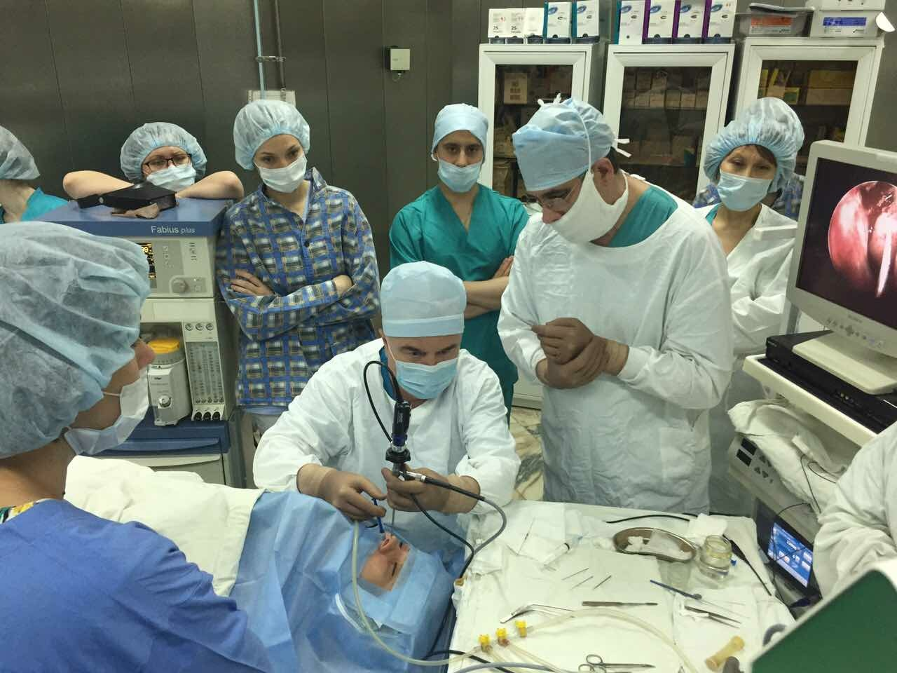
Оперирует профессор В.Н. Красножен

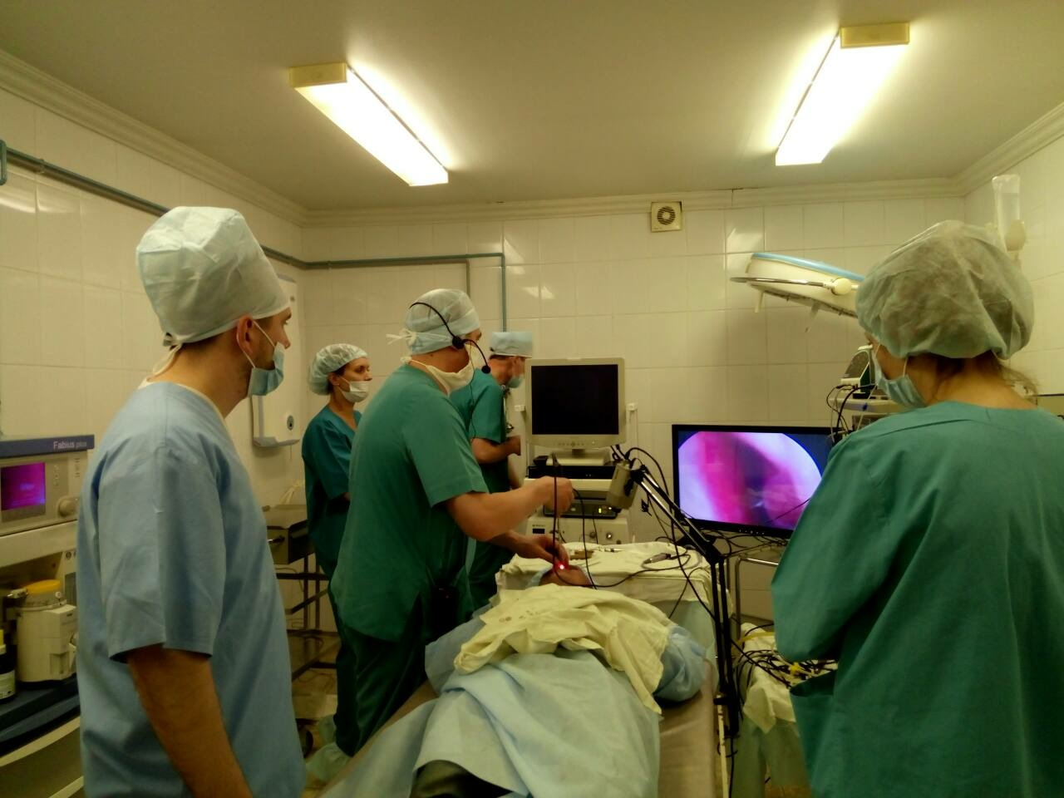
Оперирует профессор С.А. Карпищенко
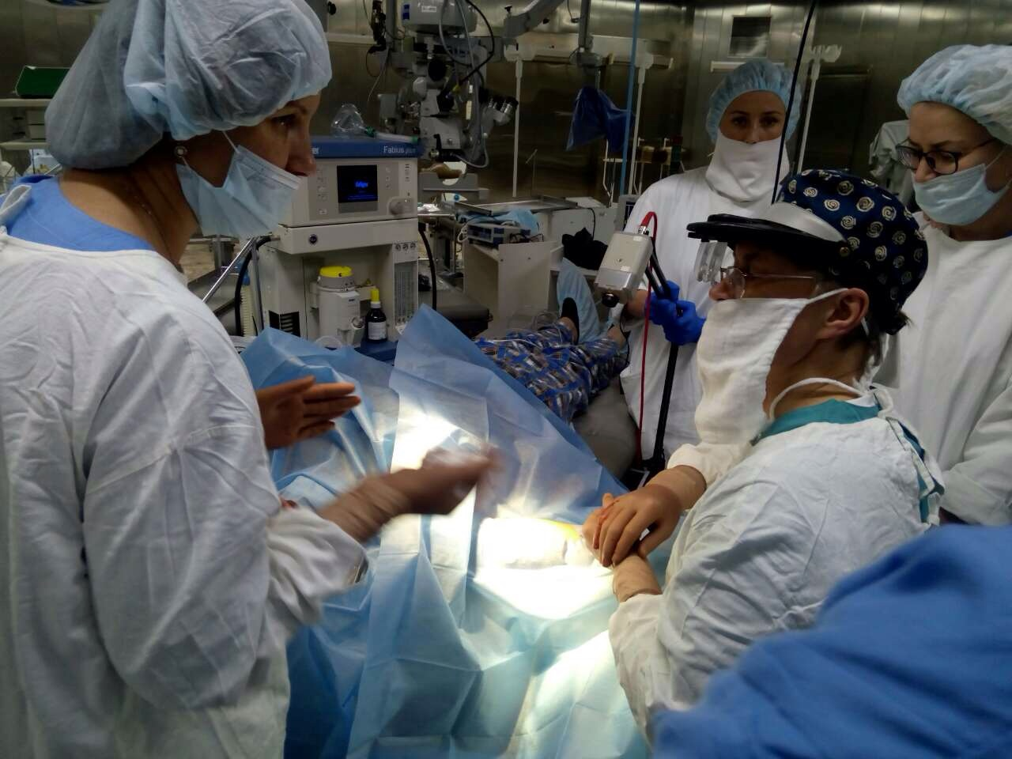
План предстоящей операции с курсантами обсуждает
профессор М.Г. Катаев
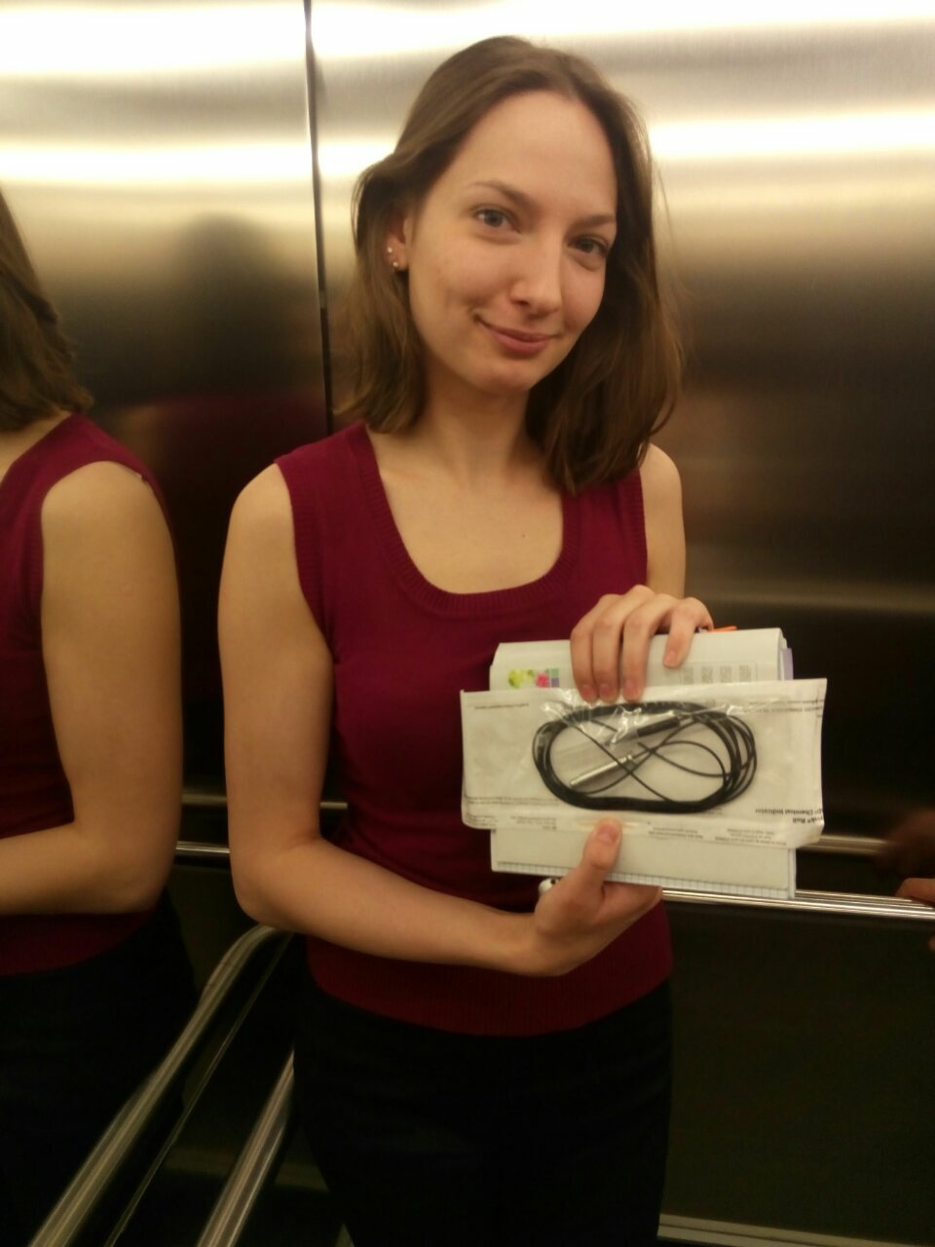
Диафаноскоп для подсветки слезных путей – подарок доктору
Александре Кротовой за отличную учебу

